# Глава 1. Установка и запуск программы

## Требования к компьютеру и операционной системе

Программапредназначена для работы на Windows‑совместимых компьютерах. Компьютер должен иметь:

* операционную систему Microsoft Windows XP и выше;
* процессор Pentium IV 400 МГц Xeon 2,4 ГГц и выше;
* Оперативная память 1024 Мб и выше;
* Жесткий диск 40Гб и выше;
* устройство чтения компакт-дисков;
* принтер (необходим, если планируется печатать данные из «Сборника рецептур»);
* SVGA-видеокарта.

## Порядок установки

Программа установки разворачивает «Рецептурник» и электронный сборник рецептур в каталог шаблонов 1С. Запустить «Рецептурник» можно из любой конфигурации 1С, разработанной на платформе «1С:Предприятие 8.3» и старше.

*➢→ * Запустите установку программы «Рецептурник»: setup.exe. Если операционная система запросит вашего разрешения на запуск, нажмите «Запустить».

*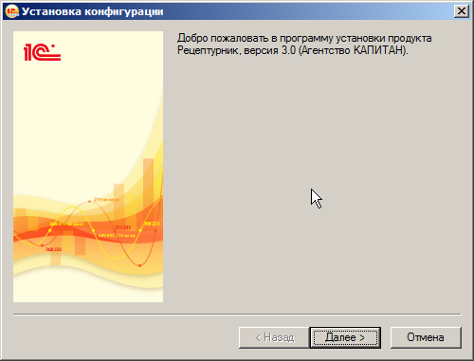 *

*➢→ *. Нажмите «Далее». Программа установки сообщит, куда планируется установить «Рецептурник». Выпишите себе эту информацию – она понадобится вам в дальнейшем. В указанном каталоге шаблонов для «Рецептурник» будет создан отдельный подкаталог – Captain/Recipe/3.

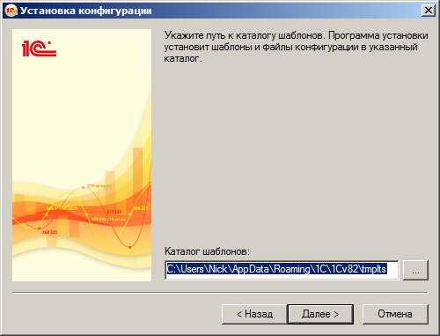

Если вы желаете установить программу в другой каталог, выберите его кнопкой «…» или введите имя каталога с клавиатуры.

Нажмите «Далее».

*➢→ 3* Программа установки перепишет файлы в указанный каталог и выдаст сообщение о завершении установки. В результате установки в каталоге будут размещены: обработка «Рецептурник», подпрограммы-загрузчики, xml-файлы данных, xsl-файл трансформации для отображения, xsd-файл схемы данных.

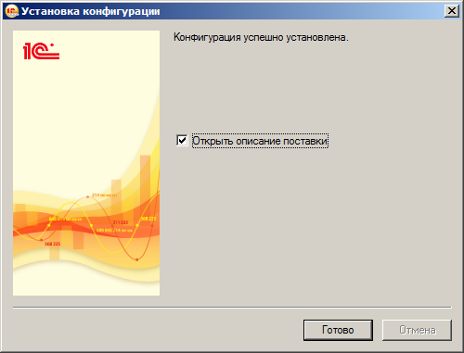

Нажмите «Готово» – будет открыто окно с описанием возможностей программы.

*➢→ * После выполнения установки заполните регистрационную анкету и отошлите ее разработчику (если, конечно, вы этого не сделали ранее). Только после получения регистрационной анкеты разработчик будет оказывать вам техническую поддержку.

## Запуск программы

Для запуска «Рецептурника» нужно сначала запустить 1С, а затем запустить саму обработку «Рецептурник» (открыть внешнюю обработку Рецептурник3.epf).

#### Запуск программы 1С

* Нажмите кнопку  (обычно в левом нижнем углу экрана).
* Выберите пункт «Программы».
* Выберите пункт «1С Предприятие 8».
* Выберите пункт «1С Предприятие».
* В списке информационных баз выберите нужную и нажмите «*1С:Предприятие*»

После запуска программы она потребует авторизации, нужно выбрать из списка пользователей нужную строку и ввести пароль.

#### Запуск обработки «Рецептурник»

##### Первый запуск

* В главном меню 1С-конфигурации нажмите «*→⬆*» 🡪 «*⬇⇨✗✓*»
* В диалоге открытия файла найдите файл Питание_ЗагрузкаИзРецептурник3.epf. Он располагается в каталоге шаблонов 1С, в подкаталоге Captain\Recipe\3.
* Путь к каталогу шаблонов 1С можно найти в диалоге запуска 1С, нажав кнопку «Настройка».
* После запуска обработки выберите XML-файл со сборником рецептур.

##### Повторный запуск

* В главном меню 1С-конфигурации нажмите «Файл»
* В списке последних открывавшихся файлов (он расположен в нижней части меню), выберите строку, содержащую Питание_ЗагрузкаИзРецептурник3.epf

Открытие «Рецептурник» вне программного обеспечения

* Убедитесь, что на компьютере установлен Internet Explorer.
* Проверьте, что в одной папке находится так же файл с расширением *.xsl.
* Для открытия файла «Рецептурник» нажмите на файл, с расширением *.xml, два раза.